# Hoja01_AWS_02

El objetivo de esta actividad es crear una BD en RDS y cargarle datos. Después, vamos a subir una aplicación web en la máquina EC2 creada en la actividad anterior.

## RDS

1. Primero, debemos añadir una regla de entrada al grupo de seguridad del protocolo TCP para el puerto 3306 desde cualquier sitio (0.0.0.0/0) en nuestra instancia EC2.

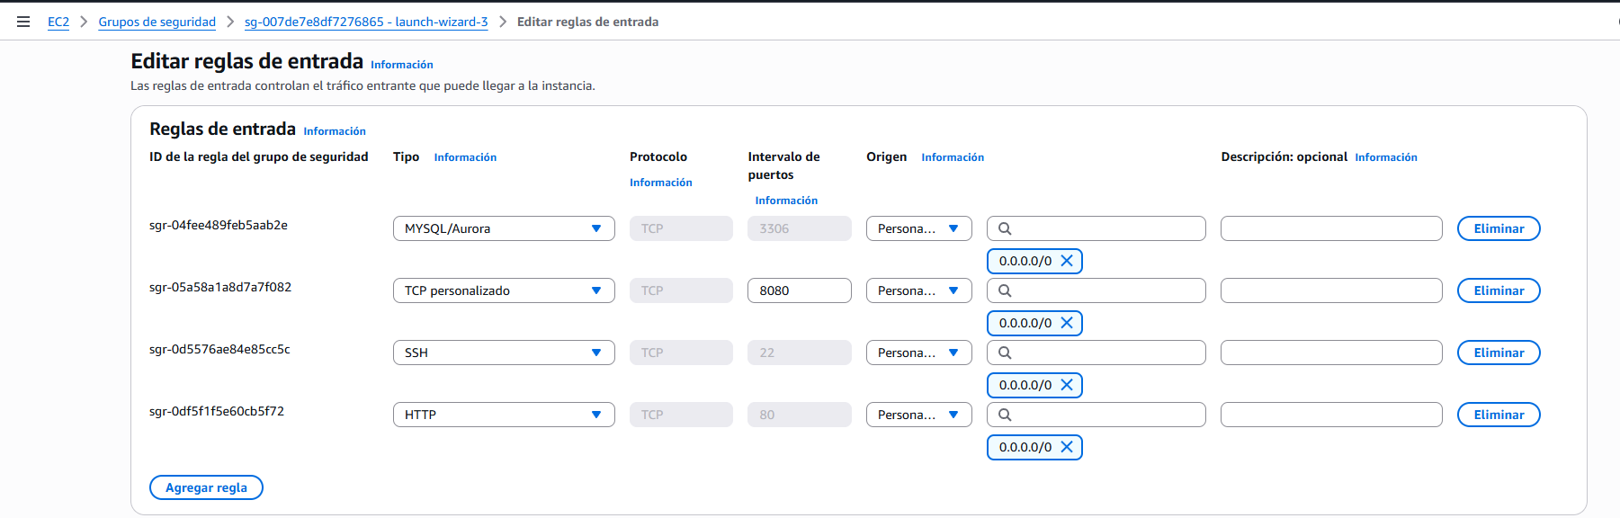

1. Crearemos una instancia RDS de MySQL 8.4 llamada ***dac-cine***. En el buscador de AWS introducimos *RDS* y seleccionamos *Aurora and RDS*. Una vez en el menú contextual de la instancia, seleccionamos *Crear base de datos*.
2. Escogemos el método de creación estándar de base de datos, de forma que podamos ajustar la configuración a nuestras necesidades:

1. Seleccionamos la última versión (por defecto) de MySQL dentro de las opciones de motor.

1. Seleccionamos la plantilla *Entorno de pruebas*, ya que esta será una instancia orientada al aprendizaje.

Esto ajustará automáticamente la disponibilidad y durabilidad de nuestra instancia:

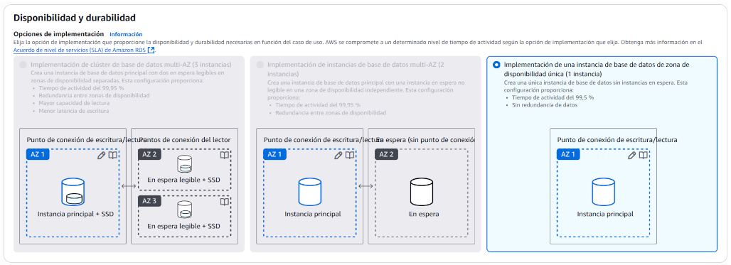

1. A continuación, configuraremos el nombre de la instancia de la base de datos (‘**dac-cine**’) y la administración de las credenciales:

Al seleccionar **Autoadministrado**, escogemos encargarnos nosotros mismos de la asignación de una contraseña maestra para el usuario maestro (‘root’ en este caso).

1. Mantenemos el tipo de **almacenamiento** y sus características en sus valores por defecto.
2. Activaremos la opción de **Acceso público** para poder conectarnos a la base de datos a través de un *endpoint* accesible desde Internet (fuera de la red de AWS). Esto nos permite conectarnos desde nuestra máquina local mediante clientes como *DBeaver*.

1. Crearemos un nuevo Grupo de seguridad de VCP con el nombre ‘**dac-sg**’ y comprobaremos que en las reglas de entrada esté abierto el **puerto 3306** para todas las IPS (0.0.0.0/0):

## Conexión desde un cliente (*DBeaver*)

1. Usando el punto de enlace público, conectamos nuestra instancia RDS con *Dbeaver* (copiamos la dirección del punto de enlace y lo pegamos en el *input* de ***Server Host*** en el menú de **nueva conexión MySQL** de *DBeaver*):

1. Introducimos el **usuario maestro** con la **contraseña** que hemos establecido al crear la instancia RDS.
2. Al darle a **Probar conexión**, comprobará si se dispone de los *drivers* necesarios. En caso de no contar con ellos, le damos a **descargar** y finalmente, escogemos **Finalizar.**
3. Creamos una nueva Base de Datos ‘**cine’** y, desde Herramientas, cargamos el script ‘cine.sql’, que creará una tabla con 10 insertos de películas:

|  |
| --- |
| CREATE DATABASE **IF** NOT EXISTS cine;  USE cine;  CREATE TABLE **peliculas** (      id INT AUTO_INCREMENT PRIMARY KEY,      titulo VARCHAR(100) NOT NULL,      director VARCHAR(100) NOT NULL,      anio INT NOT NULL,      genero VARCHAR(50) NOT NULL  );  INSERT INTO peliculas (titulo, director, anio, genero) VALUES  ('El padrino', 'Francis Ford Coppola', 1972, 'Crimen'),  ('El padrino. Parte II', 'Francis Ford Coppola', 1974, 'Crimen'),  ('Doce hombres sin piedad', 'Sidney Lumet', 1957, 'Drama judicial'),  ('La lista de Schindler', 'Steven Spielberg', 1993, 'Drama histórico'),  ('Luces de la ciudad', 'Charles Chaplin', 1931, 'Comedia romántica'),  ('Testigo de cargo', 'Billy Wilder', 1957, 'Drama judicial'),  ('Cadena perpetua', 'Frank Darabont', 1994, 'Drama carcelario'),  ('El retorno del Rey', 'Peter Jackson', 2003, 'Fantasía épica'),  ('Ciudad de Dios', 'Fernando Meirelles y Kátia Lund', 2002, 'Crimen / Drama'),  ('Gran Torino', 'Clint Eastwood', 2008, 'Drama'); |

## Instalar PHP 8.4 en la instancia EC2

Vuelve a la máquina virtual EC2 de la práctica anterior. Instala PHP 8.3 o PHP 8.4. En este caso, ya se había instalado PHP 8.4 en la instancia EC2 por confusión (se utilizó la misma instancia EC2 que en DWES). Por tanto, a continuación, se incluyen las capturas realizadas para dicha práctica:

1. Añadimos el repositorio con la versión 8.4 de PHP (el repositorio por defecto de Ubuntu no la tiene disponible): **sudo add-apt-repository ppa:ondrej/php**

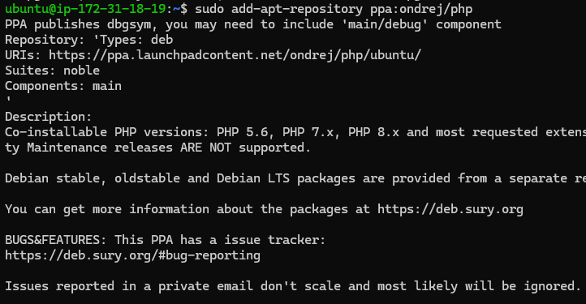

1. Actualizamos nuestro repositorio con **sudo apt update**

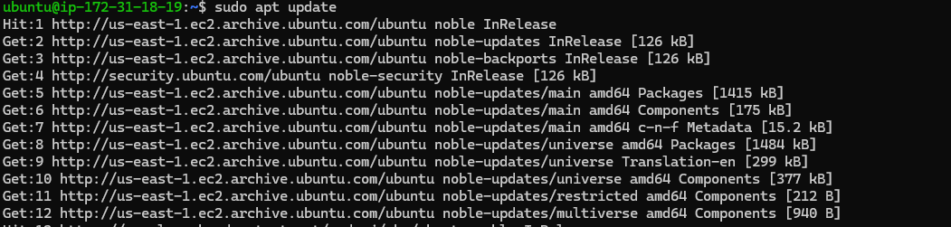

1. Instalamos la versión 8.4 de PHP con **sudo apt install php8.4**

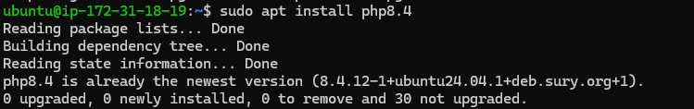

1. Con **sudo apt install php8.4-mysql** instalamos el módulo de MySQL para PHP

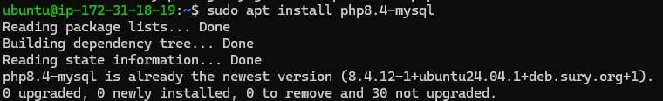

## Acceder a la BD desde EC2

1. Desde la terminal de nuestra instancia EC2, accedemos al directorio **/var/www/html/** y creamos la carpeta **cine/**:

1. Modificamos el fichero *conexion.php* para añadir los datos de la base de datos:

* **$host**: añadimos el punto de enlace a nuestra instancia RDS.
* **$usuario**: usuario maestro establecido en la instancia RDS (*root*).
* **$password**: contraseña maestra asignada al usuario.
* **$bd**: nombre de la Base de Datos (*cine*).

1. Desde una nueva terminal, subimos los ficheros *conexion.php* e *index.php* al directorio **/home/Ubuntu/** mediante SFTP y el comando *put*:

De vuelta a la terminal de nuestra instancia EC2, movemos ambos ficheros desde su ubicación en el directorio **/home/ubuntu/** a nuestra ubicación actual en **/var/www/html/cine/**:

1. Accedemos a http://IP-PUBLICA-MAQUINA-EC2/cine para comprobar que todo funciona correctamente

